HIMNO DE LOS COLEGIOS DE LAS
HIJAS DE LA DIVINA PROVIDENCIA

Haidée Arriagada: Letra
Leopoldo Arriagada: Música
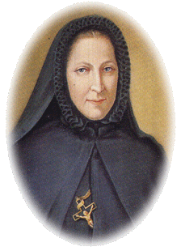

Va naciendo airosa la mañana
y un mensaje llega al despertar,
es la voluntad de quien un jardín legó
con las rosas de la bondad.

Gloria a ti, Santísima Maestra,
que se inunde de ti la eternidad,
y se cumpla nuestro afán de enseñar y amar,
con la fe de tu tierna humildad.

Por tu nombre Elena Bettini
forjaremos el porvenir,
y serás por siempre nuestra viva luz
que ilumine el camino a seguir.
Adelante, querido Colegio,
lidiaremos por la hermandad,
y será tan bella nuestra realidad
si por Chile logramos triunfar.

Como el cielo azul eran tus sueños
como el ancho mar tu corazón,
y en Italia puso Dios todo su esplendor
en tu vida y tu noble misión.

Rompe ya el silencio la campana
se iza el pabellón con prontitud,
y orgulloso nuestro himno hasta el cielo irá
con la voz de nuestra gratitud.

